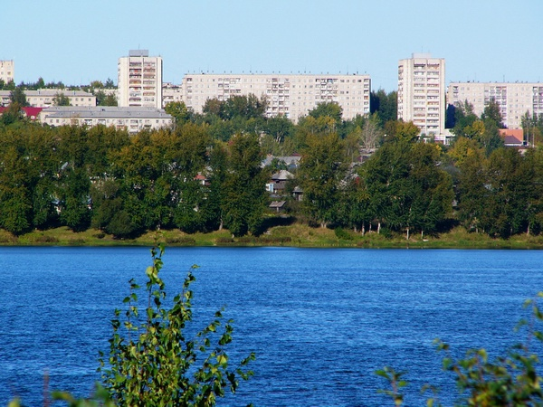

***Город возник на заре 30-х годов прошлого века, пережил лихолетье Великой Отечественной войны, трудности восстановительного послевоенного периода, наращивал темпы развития в середине двадцатого столетия, держался в годы застоя, перестроечного и постперестроечного времени и в начале XXI века превратился в промышленную и культурную столицу Верхнекамья. Сегодня город Березники — это крупные промышленные предприятия, славящиеся своей продукцией не только в России, но и за рубежом. Это развитое бизнес-сообщество. Это учреждения культуры и образования. Но главное богатство Березников — это люди, которые здесь живут и работают на благо родного города.***

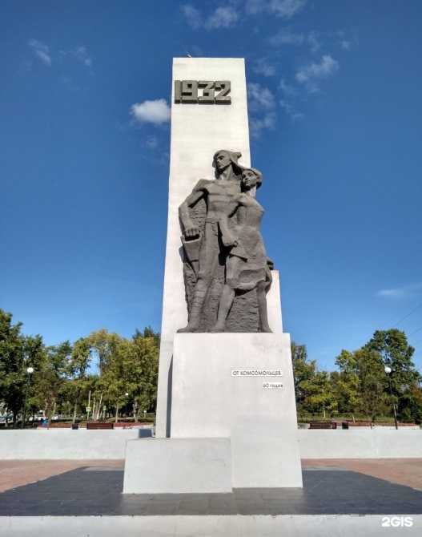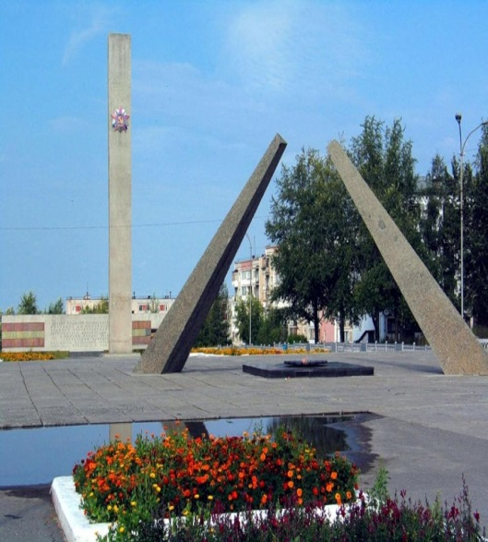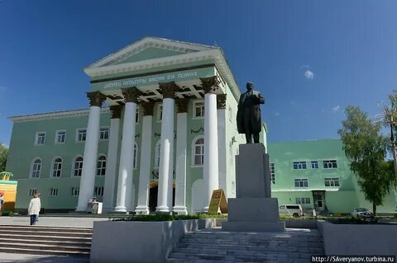

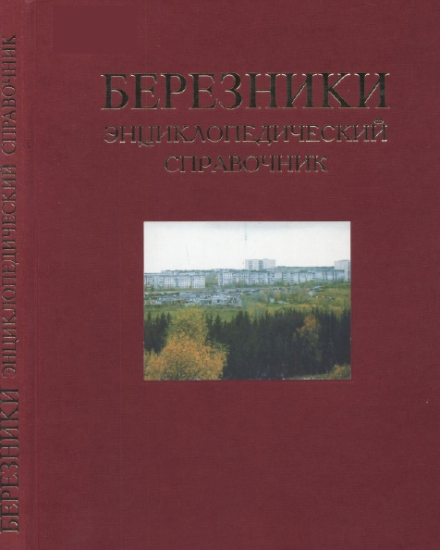Начинаем свой рассказ о книгах, посвященных истории города Березники с энциклопедического справочника, изданного по инициативе администрации города Березники. Над его созданием работали историки, журналисты, сотрудники музейных и архивных учреждений.

**Березники: энциклопедический справочник/ авт. коллектив : В.В. Быстрова, О.Н. Варнакова и др. – Пермь: Книжный мир, 2007. – 279 с.: илл.**

Материал охватывает все стороны исторических процессов и современной жизни города.  
Читатели найдут здесь сведения о возникновении города Березники, развитии экономики, культуры, о людях, которые здесь живут и работают.  
Их имена, названия предприятий и организаций внесены в справочник, запечатлены в истории.  
 **Энциклопедическое** издание о городе **Березники** не имеет аналогов. Авторы статей стремились максимально полно осветить прошлое и настоящее города, показать его роль в истории **Пермского** **края** и России.

Материал в справочнике расположен по тематическому принципу.  
Энциклопедическое издание о городе Березники – это первое крупное справочное издание, адресовано широкому кругу читателей.

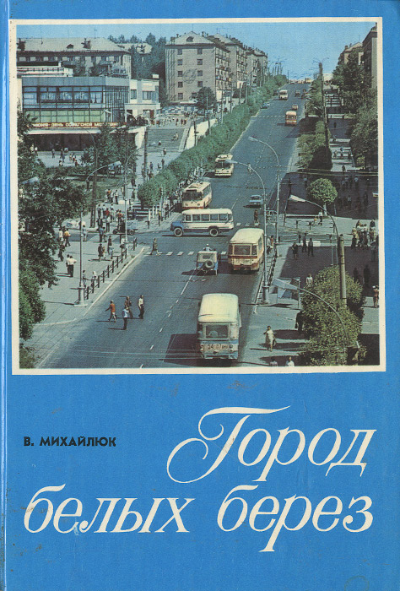**Михайлюк В.М. Город белых берёз. – Пермь: Пермское книжное изд-во, 1982. – 157 с.: илл.**

Владимир Максимович Михайлюк - пермский писатель, журналист и краевед. С Березниками Михайлюка связывала почти половина жизни. Он стал летописцем города.

В этой книге автор рассказывает о 50-летней истории города Березники, о его замечательных людях. Всего пятьдесят лет, а какие перемены. Город белых берез растет и хорошеет и всегда помнит тех, кто его строил и возводил крупнейшие промышленные гиганты.  
Автор повествует о героях-магниевиках, шахтерах-калийщиках, вспоминает тех, кто геройски сражался на фронтах Великой Отечественной войны.  
По мнению Михайлюка В., Березники - это город трудового подвига и высокого порыва в будущее.

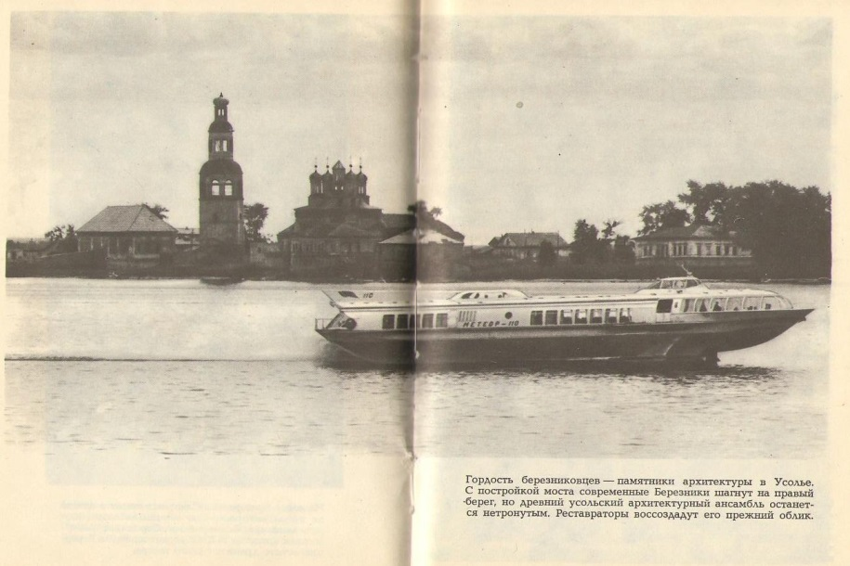

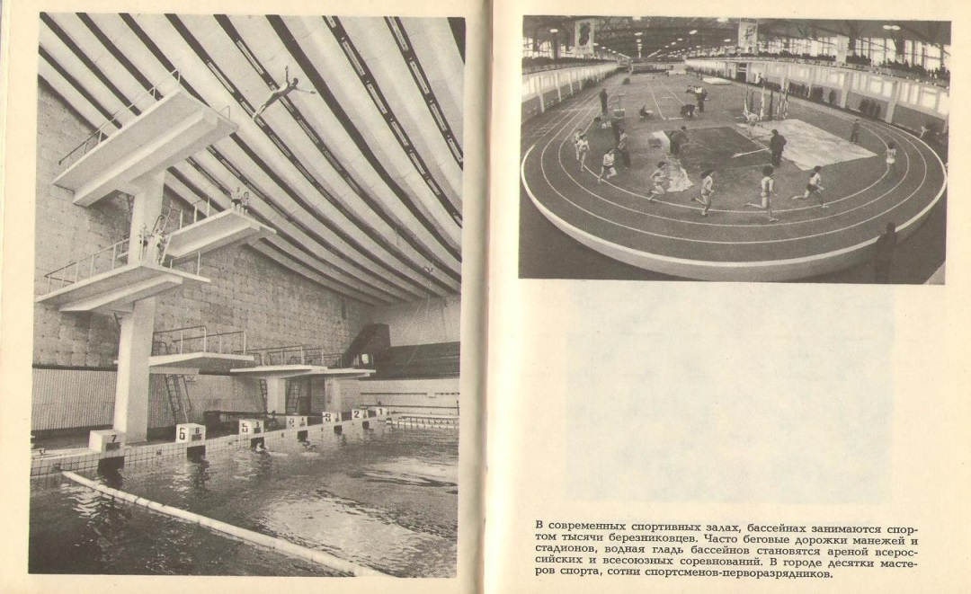

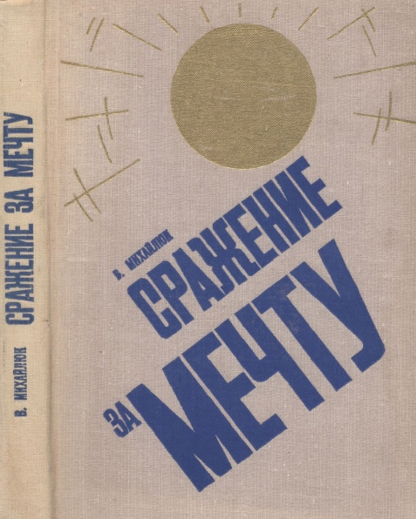**Михайлюк В.М. Сражение за мечту – 2-е изд., испр. и доп. – М.: Советская Россия, 1976. – 208 с.: илл.**

Книга посвящена истории Березниковской городской орденоносной комсомольской организации. Повествование в книге построено на строго документальной основе, в него включены партийные и комсомольские документы, личные письма, воспоминания и, кроме того, дневник самого автора, работавшего на строительстве Второго Березниковского калийного комбината. На Всероссийском конкурсе книги о комсомоле, который проводился ЦК ВЛКСМ и Государственным комитетом Совета Министров РСФСР по делам издательств, полиграфии и книжной торговли в 1972 году, книга была удостоена диплома III степени.

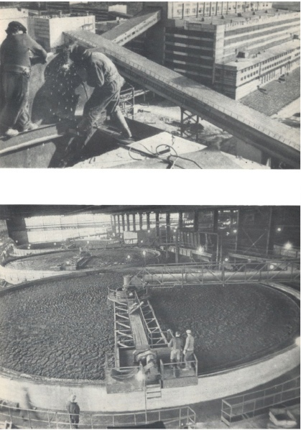

**Михайлюк В.М. Не один пуд соли: Березники в судьбе России.- Пермь: изд-во «Пушка» 1997. – 368 с.**

Книга посвящена Березникам. История города “во глубине России” написана автором, Владимиром Михайлюком, с новой  
степенью свободы и широты. Он пишет не о провинции — о части мироздания. И по принципу расширяющейся Вселенной развивается его  
мысль. Она идет вглубь, на дно древнего Пермского моря, в пласты истории. Она идет ввысь, в космос. Она идет к истокам мастерства, мужества, творчества тех граждан России, что прошли по этой земле до нас.

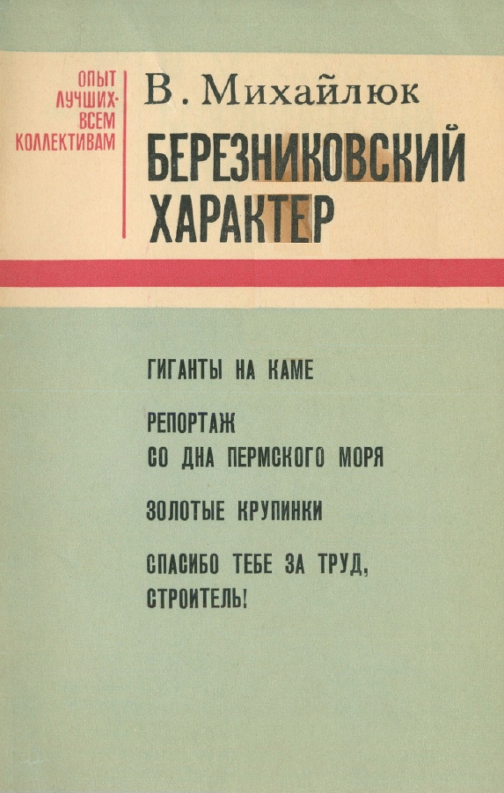

**Михайлюк В.М. Березниковский характер. –М.: Советская Россия, 1974. – 48 с. – (Опыт лучших – всем коллективам).**

В очерке Владимира Михайлюка рассказывается о строителях нового гиганта горной химии на Каме — Третьего Березниковского калийного комбината, ударной стройки девятой пятилетки.